|  |  |
| --- | --- |
| Grafika Komputerowa | Data: 11.04.2016r. |
| Ćwiczenie nr 8  Autor: **Maciej Sawicki** | Prowadzący:  Dr Inż. Teodora Dmitrova-Grekow |

Środowisko implementacji ćwiczenia:

* Java w wersji 1.8.0_51
* NetBeans IDE w wersji 8.1 (Build 201510222201)
* Windows 10 Educational

Uruchomienie:

Aby uruchomić program, należy otworzyć plik o nazwie „Grafika Komputerowa.jar” znajdujący się w folderze „bin”.

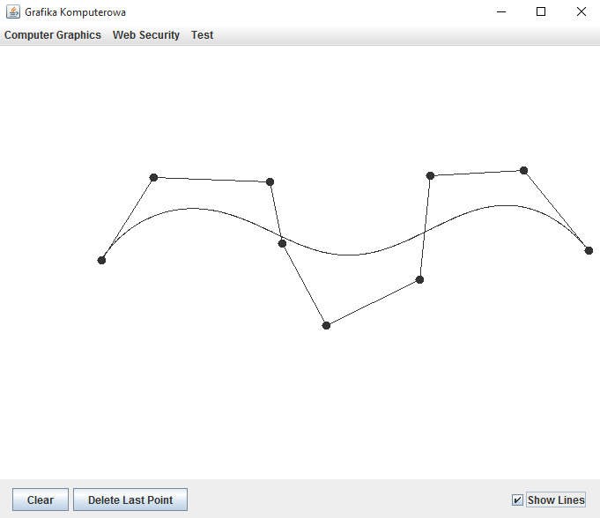

Tworzenie nowej krzywej Beziera:

Aby dodać kolejny punkt charakteryzujący krzywą Beziera należy kliknąć na ekranie w miejscu, w którym ma zostać utworzony nowy punkt.

Aby przesunąć punkt w inne miejsce należy najechać na wybrany punkt, a następnie przeciągnąć go w docelowe miejsce.

Dostępne opcje:

1. „Clear” – czyści obszar rysowania krzywych (skrót: „**CTRL + C**”).
2. „Delete Last Point” – usuwa ostatnio dodany punkt (skrót: „**CTRL + Z**”).
3. „Show Lines” – zaznaczenie powoduje wyświetlanie linii pomiędzy punktami.

Ograniczenia:

Program umożliwia rysowanie krzywych Beziera o maksymalnej liczbie **62 punktów**. Powodem tego jest to, że powyżej tej liczy punktów symbol newtona przekracza rozmiar 63 bitów, które jest maksymalną wartością, jaką może osiągnąć typ danych „signed long”.